 | Conférence mondiale de développement des télécommunications de 2025 (CMDT-25)  Bakou (République d'Azerbaïdjan), 17–28 novembre 2025 |  | 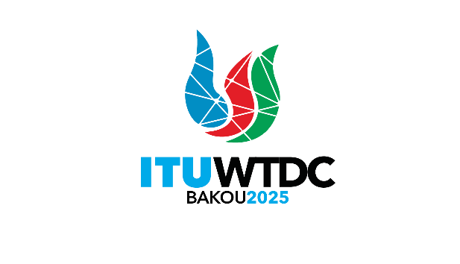
SÉANCE PLÉNIÈRE |  | Document WTDC-25/xx-F
 |  | [Date]
 |  | Original: [anglais]
[Origine]
[Titre]
Domaine prioritaire: – Déclaration
– Plan d'action, initiatives régionales et Questions confiées aux commissions d'études de l'UIT-D
– Résolutions et Recommandations de l'UIT-D
– Autres propositions
Résumé:
[Maximum 100 mots]
Résultats attendus:
[Maximum 100 mots]
Références:

_______________

